常用音视频设备的连接插头：
在一个音视频工程中设备的输出、输入信号种类可分为音频信号和视频信号（本次只作简单介绍）；音频信号根据阻抗的不同大致可分为平衡信号和非平衡信号（音源设备如DVD 播放机 / 卡座 / CD播放机及的输出多为非平衡信号）。因此，连接插头也有平衡和非平衡之分，平衡插头为三芯结构，非平衡插头为二芯结构。音频插头中还有一种功放与音箱连接用的专用插头，这种插头常见的为四芯结构（也有二芯、八芯）又因为是瑞士NEUTRIK（纽垂克）公司发明，因此又称“NEUTRIK（纽垂克）插头”或“四芯（二芯、八芯）音箱插头”。
- 常用的平衡信号插头：
- 卡侬插头（XLR）：卡侬头分为卡侬公头（XLR Male）和卡侬母头（XLR Female）。卡侬头公、母的辨别很简单，带“针”的为“公头”，带“孔”的为“母头”。很多音响设备的输入、输出端口为卡侬接口，同样带“针”的接口为“公座”，带“孔”的接口为“母座”。

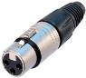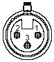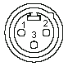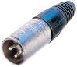
卡侬母头（XLR Female） 卡侬公头（XLR Male）
- 大三芯插头或6.3mm三芯插头（PhoneJack Balance）：
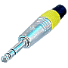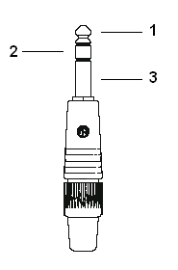
大三芯插头（PhoneJack Balance）
- 常用的非平衡信号插头：
- 大二芯插头（PhoneJack Unbalance ）。
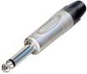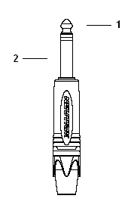
大二芯插头（PhoneJack Unbalance）
- 莲花插头（RCA）

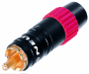
莲花插头（RCA）
- 小三芯插头或3.5mm三芯插头
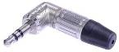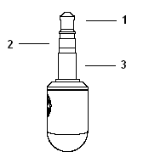
小三芯插头或3.5mm三芯插头
小三芯插头外观与大三芯插头类似只是体积要比大三芯小。小三芯插头为三芯，前面说过三芯为平衡信号插头，但在通常的音响工程中小三芯插头多用于电脑及便携式音源（便携CD / MP3等）的音频信号输出用，因此将小三芯插头归入非平衡信号插头之列。
- Neutrik（纽垂克）音箱插头（Speakon）：
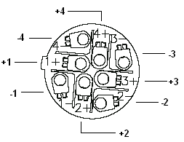
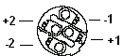
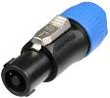
二芯、四芯、八芯音箱插头

Neutrik插头常用的为四芯的，也二芯、八芯音箱插头，他们外观基本相同，只有尺寸大小的差异。通常情况下音箱的接口为四芯插头，如是八芯插头音箱后部会有标注；功放的输出端口为四芯插头。
- 常用的视频连接插头：
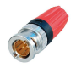
莲花插头（RCA） BNC或Q9插头

莲花插头在视频系统中主要是模拟视频信号的输出、输入之用，如DVD机视频（图像）输出/小型投影机的视频（图像）输入；BNC或Q9插头主要使用在模拟视频的输出、输入，如部分视频矩阵的输入、输出 / 大型投影机的视频输入（分量视频）/ 专业监视器的视频输入。莲花插头和BNC插头在视频系统中的作用是相同的只是接口形式不同。
视频连接插头中还用一种电脑视频信号用的VGA插头。接口形状为梯形15针，分公、母插头，公头为带针，木头为带孔。实物请参照电脑主机及显示器连接线插头。

常用的音频频线材：
音频线材有话筒线（音频连接线）、音频信号缆和音箱线：
- 话筒线
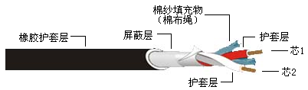
话筒线

话筒线为二芯带屏蔽（按严格要求应芯及屏蔽应为无氧铜材质），每芯为若干细铜丝的结构。通常由两芯、每芯的护套层、抗拉棉纱填充物、屏蔽层及外层橡胶护套层组成。话筒线外部橡胶护套层通常为黑色，也有红、黄、蓝、绿等不同颜色。屏蔽层分为缠绕和编制两种，缠绕为屏蔽层缠绕在两芯及棉纱填充物外部，编制为屏蔽层按照“网状”结构缠绕在两芯及棉纱填充物外部。编制屏蔽话筒线比缠绕屏蔽话筒线从物理角度来讲抗干扰能力要好同时价格也稍贵一些。话筒线也可作设备之间的连接，但成本较高建议连接设备时使用音频连接线。
- 音频连接线
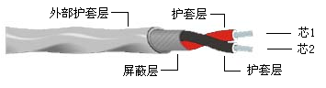
音频连接线

音频连接线同样是二芯带屏蔽结构与话筒线类似。两个芯和屏蔽层为铜质镀锡外观为银白色。音频连接线无棉纱填充物抗拉强度差所以很少用于话筒的连接，在特殊情况下可作短距离临时连接话筒用。通常在音频工程中机柜内部的设备连接采用音频连接线，因为音频连接线比话筒线细一些方便机柜内部线材的捆扎，捆扎后比较漂亮且成本比话筒线低。
- 音频信号缆
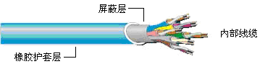
音频信号缆

音频信号缆其实就是若干根音频连接线组合在一根缆线中。因内部音频连接线的数量不同所以有4、8、12、24等路数之分。音频信号缆的重量较大，通常缆的内部有一根钢丝来增加抗拉强度。音频信号缆多用于现场演出中周边设备与功放的信号传输连接，音响工程中控制室至舞台的信号连接。
- 音箱线
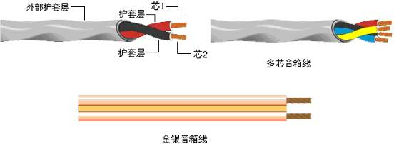
音箱线

音箱线从外观来说有护套音箱线、金银线之分，护套线根据外层护套和使用场合的不同又有橡套音箱线和塑套音箱线等；金银音箱线通常为透明或半透明护套包裹金色和音色的铜质线芯因此俗称“金银线”，也有两根芯为同色的但在一根芯的外层护套上通常印有文字以便对两根芯进行区分。总之，音箱线最基本为两根各自带有护套的铜质线材。音箱线根据使用要求的不同还有多芯的音箱线如四芯音箱线。音箱线还有截面积的不同，也就是铜芯粗细不同，如1平方、2平方、4平方等。截面积越大的音箱线传输信号时功率损失越小。

线材的制作：
线材制作有音频线材和视频线材的制作。音频线材中很多线材的焊接方法是相同的线材也是可以互用的。
线材制作时需要一些常用的工具，下面做一下简单的介绍：
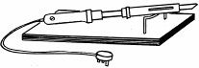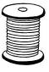
内热式电烙铁 焊锡丝
电烙铁和焊锡丝是线材制作不可缺少的工具。音频接插头内部多为塑胶绝缘材料，虽然具有一定的防高温特性但为保证焊接的质量电烙铁通常选择30W功率的产品。功率过低不易融化焊锡丝，功率过高容易烫坏接插头内部的塑胶绝缘材料。焊锡丝通常选用含锡量在67％以上的。现在的焊锡丝多为带松香的焊锡丝，如焊锡不带松香在焊接时焊接点不易粘锡，建议在焊接时使用松香或焊锡膏。
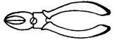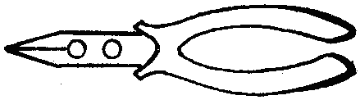
剥线钳或偏口钳 尖嘴钳
偏口钳或剥线钳是剪切线材和刨掉各层护套层以便露出铜质线材时的工具，在线材制作中是经常使用的辅助工具。尖嘴钳常用于二芯、三芯、莲花插头焊接后加固定线材与插头时使用。

小一字或小十字改锥

小一字改锥常用于音箱插头与音箱线时的连接。音箱插头内大多数采用“一字”头的螺丝来固定音箱线。
音频插头有平衡和非平衡之分，与之相应焊接好的线材同样也有平衡信号用线材和非平衡信号用线材的区分。平衡信号线材包括：卡侬线（公对母、公对公、母对母、）、卡侬（公、母）对大三芯、大三芯对大三芯；非平衡信号用线材包括：大二芯对大二芯、莲花对莲花、大二芯对莲花。平衡与非平衡插头也可在一根线材上使用，即平衡信号转非平衡信号用线材如：卡侬（公、母）对莲花或大二芯插头，大三芯对莲花或大二芯插头。总之，一根线材的两端均为平衡信号插头那么就是平衡信号用线材，两端均为非平衡信号插头就是非平衡信号线材。
这里需要强调的是信号平衡与否并不取决与插头和线材而是取决设备是否采用平衡或非平衡的形式输入和输出信号，我可以从设备背板的输入和输出接口来了解该设备是采用什么输入、输出方式：卡侬及大三芯输入、输出的设备为平衡输入、输出方式，大二芯及莲花头输入、输出的设备为非平衡输入输出方式。这一点请初学者一定要记牢不能混淆。

下面列举几种接口图形供参照：
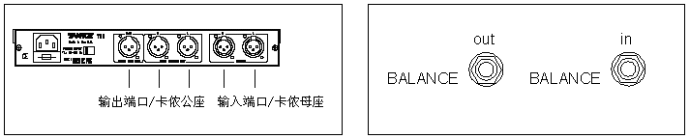
平衡信号输入、输出接口（卡侬） 平衡信号输入、输出接口（大三芯）

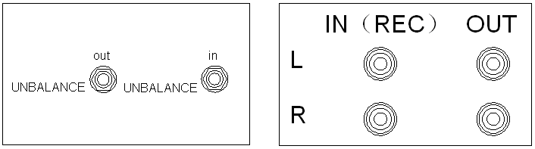
非平衡信号输入、输出接口（大二芯） 非平衡信号输入、输出接口（莲花）

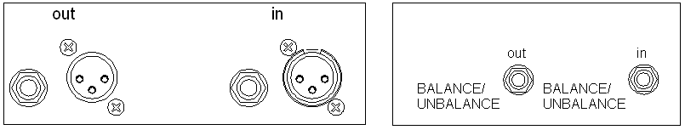
平衡（卡侬）非平衡（大二芯）输入、输出接口 平衡（大三芯）非平衡（大二芯）输入、输出接口
- 卡侬（平衡）线的制作：
卡侬线常用于话筒与调音台；调音台主输出与周边设备（如均衡器、分频器、音箱控制器）；周边设备（均衡器）、分配器或音箱控制器与功放的连接，总之用于卡侬输出、输入设备之间的连接。卡侬输入、输出的音响设备（图1）输出信号端为“卡侬公座”（与母头连接），输入信号端为“卡侬母座”（与公头连接），因此设备连接用的卡侬线为一头为“卡侬公头”另一头为“卡侬母头”的话筒线或音频连接线。下面以话筒线为例制作一根卡侬线。
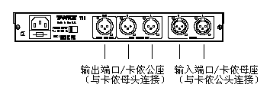
图1
- 剥线：
在剥线前请将电烙铁通电使之升温。先选择一根话筒线用偏口钳在距离一端约2.5厘米处剥去外层橡胶护套层、拨开屏蔽层、去除棉纱填充物（音频连接线无棉纱填充物），只留下带护套层的两芯及屏蔽层（图2）。再用剥线钳或偏口钳在距每根芯的0.5厘米处刨去每根芯线的护套层露出铜质内芯，再用手将屏蔽层拧扎结实（图3）。
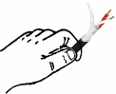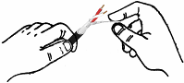
图2 图3
- 线材粘锡：
用电烙铁沾焊锡涂抹在线材的铜质两芯和屏蔽层，屏蔽层涂抹的焊锡与两芯一样即可（图4）。
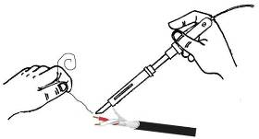
图4
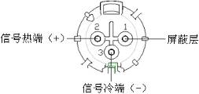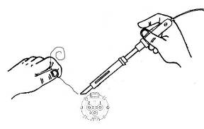
卡侬头内芯焊接点图 图5
- 拆卡侬头、粘锡：
将粘好锡的线材及电烙铁放置一旁趣出一只卡侬头（公、母头都可以），拧下底盖、拆掉线卡及外壳取出内芯。用上面的方法在卡侬头内芯的三个焊接点上粘锡（图5）。
- 焊接：
把卡侬头的底盖、线卡套入线材，将“红色护套的芯”与卡侬内芯上的焊接端“2”焊接；将“白色护套的芯”与卡侬内芯上的焊接端“3”焊接；将“屏蔽层”与卡侬内芯上的焊接端“1”焊接。将焊接好的内芯插入卡侬头外壳，插紧线卡，拧上底盖后线材的一端就焊接好了。采用同样的方法焊接线材另一头，如以焊接的是“公头”另一头就焊接“母头”。
须注意的是如已焊接好的一端“红色的芯”焊接的是卡侬内芯的焊接点“2”，那么“红色的芯”另一端的也应焊接在另一端卡侬内芯的“2”端点上，依此类推。也就是说同一根芯的两端应焊接在两个头的同一焊接点上，卡侬头内芯的焊接端“1”始终与话筒线或音频连接线的“屏蔽”焊接在一起（图6）。
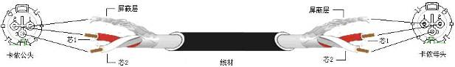
图6
注：1、不同厂商生产的话筒线或音频连接线每芯的护套颜色会不同，本次仅以“红、白”两种颜色为例。
2、卡侬头的三个焊点分别为：“1”屏蔽，“2”平衡信号“+”端（热端），“3”平衡信号“-”端（冷端）。
- 大三芯（平衡）线的制作：
大三芯头的线材制作方法从剥线到线材、插头焊接点粘锡都是和卡侬线的焊接是相同的。要注意的是在通常情况下大三芯头的“1”为平衡信号“+”端（热端），“2”为平衡信号“-”端（冷端），“3”为平衡信号“屏蔽”端（图7、8）。
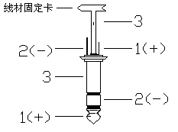
图7

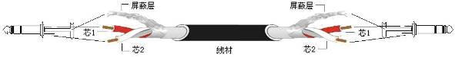
图8
大三芯焊好后就要固定线材了，大三芯的线材固定卡是与屏蔽端连为一体的。具体方法是将线材束直用尖嘴钳将“固定卡“轻轻弯曲包裹住线材后再用尖嘴钳将固定卡钳紧。因固定卡边缘比较锋利，固定线材时注意不要把各护套层扎破以免形成短路及断路。
用同样的方法焊接线材的另一头后线材就焊好了。
- 大三芯对卡侬头（公、母）线材的制作：
在实际工作中我们会遇到所带的卡侬头（公 / 母）或大三芯头不够用了而设备的输入和输出端口同时具有卡侬和三芯两种形式（现在的设备通常都具有此种输入、输出方式），那么我们就可以制作一条卡侬（公 / 母）对三芯的线材。
剥线、线材、插头粘锡、线材套底盖的步骤完成后具体的焊接点位如下图（图9）：
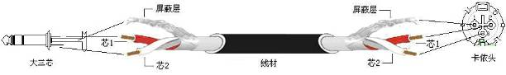
图9
- 音源（非平衡）线的制作（大二芯对莲花头）：
大二芯对莲花头的线材长用于音源（DVD、卡座、VOD单机板等）与调音台的连接、KTV工程中音频设备之间的连接。通常音源设备的输出、输入接口均为莲花接口形式，调音台的音源输入接口为大二芯形式。

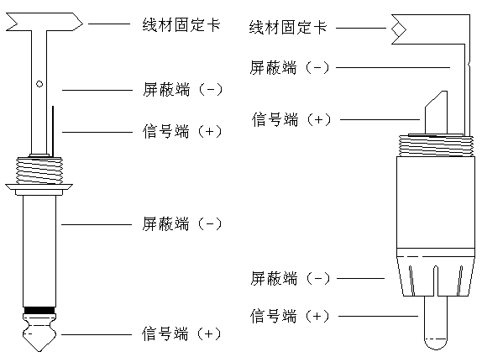
大二芯、莲花头焊接点位图

由于大二芯和莲花头都是两芯的结构（非平衡），话筒线或音频连接线包括屏蔽层共有三个芯，因此在刨线时就与卡侬、大三芯（平衡）的线材有所不同。
- 剥线：
选择适当长度的线材，用偏口钳或剥线钳在距一端3厘米处刨去线材的外部橡套层；剪去棉纱填充物（话筒线）；将屏蔽层挑起露出芯“1”和芯“2”（图2）。再用偏口钳或剥线钳刨去白色护套芯的白色护套，去除长度与屏蔽层外露的长度相同即可。线材剥好后形成屏蔽层、去除护套层的芯线两根铜线和一根带有护套的芯线共计三根线（图10）。
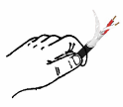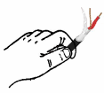
图2 图10
- 线材的拧结：
线材剥好后将去除护套的芯线和屏蔽层拧结在一起（图11），拧结时应拧得结实些尽量不要松散。拧结好的线材形成了两芯的结构。线材拧结的目的是将三芯（两根芯线和一根屏蔽层）改为两芯（图12），以便和两芯的插头（大二芯、莲花头等）焊接。
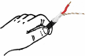
图11 图12
- 线材拧结好后就可以对线材和插头的焊接点进行粘锡了。
- 焊接：
焊接前请将大二芯和莲花头的保护弹簧、底盖、护套套在线材上，以免焊接好后无法套上插头的底盖。具体焊接点位如下（图13）：
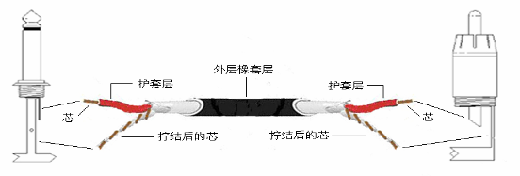
图13
- 线材焊好后请用尖嘴钳将线材固定好并将底盖拧好。
- 其它非平衡线材的制作：
其它非平衡线材（大二芯对大二芯、莲花对莲花）的制作和制作方法4没有差别，只是线材的两端插头相同。如大二芯线就按照图13中大二芯一端的焊接方法，莲花线就采用莲花一端的方法。
- 平衡转非平衡线材的制作：
在实际的设备连接中我们有时会发现两个相互连接设备的输入或输出接口是不同的，如一个设备是平衡的一个设备是非平衡的。这时我们就需要一根平衡转非平衡的线材。平衡转非平衡的线材中经常用到的是卡侬（公 / 母）转大二芯线。下面就用卡侬（公 / 母）和大二芯制作一根平衡转非平衡线材：
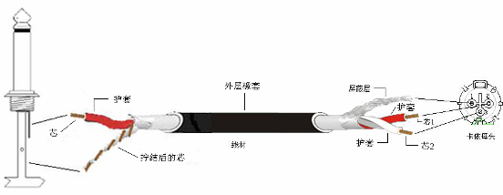
图14
焊接平衡转非平衡线材时一定要注意非平衡端那根芯与屏蔽拧结在一起，如果拧结错误线材将无法使用。焊接时卡侬的焊接点“2”（热端）对应大二芯的“信号端（+、热端）”焊接点；卡侬的焊接点“1”、“3”在大二芯端拧结在一起焊接到大二芯的“屏蔽端（-）”（图14）。
- insert线的制作：
在一套专业音响系统中音频信号是通过调音台进行混合后分配给其它的周边处理设备进行各种相关的处理。
通常情况下信号通过平衡的卡侬（MIC）或非平衡的线路（LINE）接口及返回（RETURN，二芯非平衡）接口进入调音台，在调音台混合后再通过总输出（ST / L、R / MIX / MAIN）、辅助输出（AUX SEND）、编组输出（GROUP OUT）等接口将音频信号传送出入。上述接口都是独立的输出或输入接口，在调音台上还用一种将输出、输入集为一身的接口，这种接口旁都有“insert”（读“因斯特”）或“ins”（读“因斯”）字样因此称之为“insert”或“ins”接口。通过调音台的ins接口我们可以任意给一个或几个不同的音频信号进行不同的处理。ins接口为大三芯接口，从调音台前端信号流程（图15、16）我们可以很直观的了解ins接口是怎样通过大三芯插头实现输入和输出的。
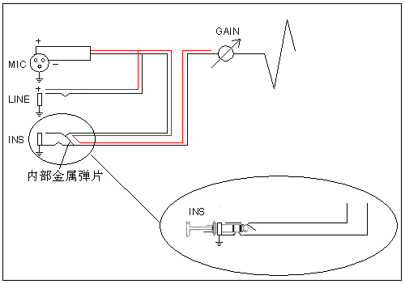
图15
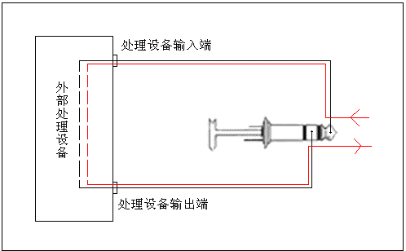
图16
从图16中可以看到ins接口无插头时信号无论是从MIC或LINE输入到调音台后通过增益（GAIN）调节再向后传送（红色标线），当大三芯插头插入后将ins接口内部金属弹片顶起便形成了断路。图17中显示形成断路后大三芯的前端将调音台的信号送出给外部设备进行处理，处理设备将处理完毕的信号通过大三芯的中端又返回到调音台中通过增益调节再向后部传送（红色标线）。
从图15、16中可以看出insert线其实就是一根一端为大三芯另一端分成两个大二芯的线（图17）。
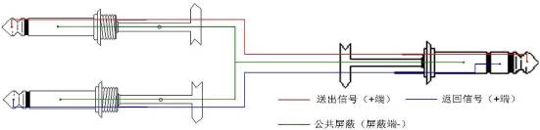
图17
- 剥线：
insert线大三芯一端的剥线方法其实和制作大三芯线是一样的，首先选择一根话筒线用偏口钳在距离一端约2.5厘米处去除外层橡胶护套层、播开屏蔽层、去除棉纱填充物，只留下带护套层的两芯及屏蔽层（图2）。用剥线钳或偏口钳在距每根芯的0.5厘米处去除每根芯线的护套层露出铜质内芯，再用手将屏蔽层拧扎结实（图3）。
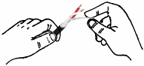
图2 图3
- 分线：
insert线另一端的剥线要复杂一些。将线材的另一端的外部橡胶护套层去除20厘米左右后剪去棉纱填充物再用剥线钳或偏口钳在距每根芯的0.5厘米处去除每根芯线的护套层露出铜质内芯（图18），在将屏蔽层一分为二分别用手拧扎结实（图19）。
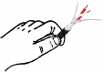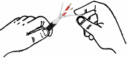
图18 图19
完成分线后再用绝缘胶布（或热缩管）将每根芯和一根批开后的屏蔽缠绕包裹形成两根两芯的线，即每根均由一根芯和一根屏蔽组成。（图20）。
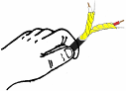
图20
- 焊接：
剥线及分线完成后就要在线材和插头的焊接点上粘锡了，粘完锡后开始焊接。具体焊接点位参照下图（图21）：
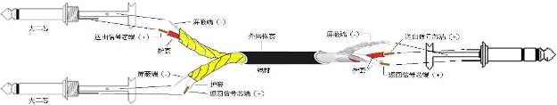
图21
insert线只用于调音台和其它音频处理设备的连接，因此insert接口通常是在调音台上。调音台最基本的都有输入之路的insert接口，有一些带编组的调音台还具有编组insert接口。
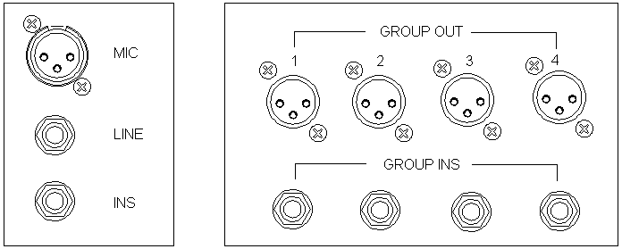
调音台支路输入端口 调音台编组输出端口
图22
- 便携式CD / MD / MP3的音源线材制作：
一套扩声系统中有时音源会临时用到CD/MD/MP3等音源，而播放器又是便携式的播放器，这些便携式播放器的音频输出（线路或耳机）又都是小三芯接口，那么我们就需要一个根小三芯转两个大二芯的线材了。
为什么是一个小三芯转两个大二芯的线呢？我们知道通常这些音源（音乐）都是分L（左）、R（右）立体声录制的，因此一个小三芯插头包括L、R两个声道和一个公共的屏蔽端，转接到调音台时又需要将两个声道分开单独输入。
这种线的制作方法与制作insert线的方法是一样的，只是将大三芯换成小三芯而已。这种音源线在使用时请注意小三芯前端的输出信号是R（右），只要记住这一点就会避免在调音台输入端插错L / R声道而造成“相位反相”。
- 音箱线的制作：
在连接一套音响系统时截止功放（功放的输入）以前的信号输入、输出线材都是用话筒线或音频连接线，而功放与音箱的连接就需要音箱线和音箱插头了。在了解音箱线的制作之前我们先介绍一下功放的输出及音箱的输入端口及相应得标注，只要明白了图示的标注音后箱线的制作就非常简单了，只是“对号入座“罢了。
现在各厂家生产的功放在输出的接口方式上通常有两种：一种为“接线柱”式，一种为“NEUTRIK头”的方式（图23）。
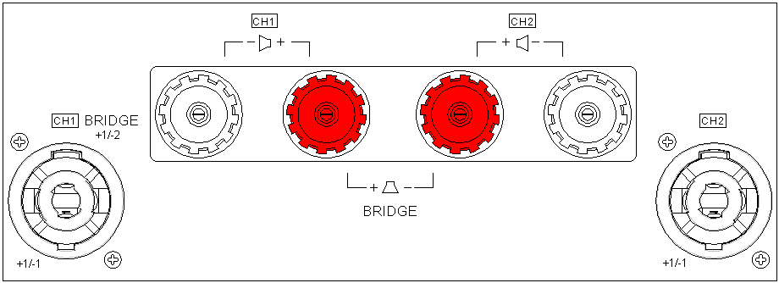
图23
图23是一台常用功放的输出部分面板图。其中，中间部分为“接线柱”输出，两侧为“NEUTRIK头”输出。有些功放为了方便用户使用同时提供两种接线方式。无论是“接线柱”输出还是“NEUTRIK头”输出都有CH1 / CH2（有的功放标注为A / B）及“+、-”的标注，此标注说明该功放具有两个输出通道，每个通道的信号又有“+、-”之分。在前面介绍“NEUTRIK插头”时说过这种插头有2芯、4芯、8芯之分，功放输出端的“NEUTRIK”输出均为4芯，但只接其中2芯。在通常状态下和“非桥接（BRIDGE）”状态下功放的“NEUTRIK”输出端口输出的点位为“+1、-1”也有其它点位的如“+2、-2”。因此，在用“NEUTRIK”输出时请查看功放输出端的提示。
音箱的输入端口也有“NEUTRIK”、“压线卡”及“接线柱”等形式。图24标示出4种常见的音箱“NEUTRIK”输入面板图。通常带“NEUTRIK”输入端口的音箱会有两个“NEUTRIK”端口，也会有“PARALLEL INPUTS”（并连输入）字样或者一个标示“IN”一个标示“OUT”字样，其实这两种标注的意思是相同的即两个接口是并接可以任意使用其一（图24中1、2），并且也可通过另一个接口并接其它音箱；“PIN1+/1-、PIN2+/2-”表明是4芯的音箱插头。
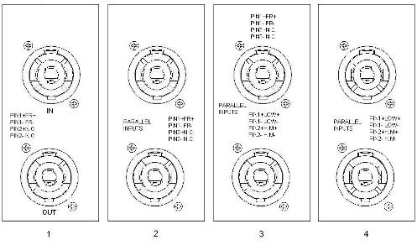
图24
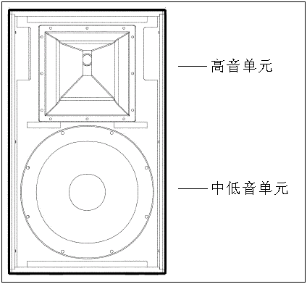
大家在很多杂志中见过全频音箱的图片，一只全频音箱至少由两个单元组成的，即一个高音单元（较小），一个中低音单元（较大）。一个音频信号通过“分配器”分频后将相应的频率分配给高音和中低音单元。大多数音箱本身是具备内置分配器的，内置分配器也称“无源内置分频”（如EV的E、G、F、SX；TANNOY的V、i等系列音箱）。有些音箱不具备内置分配器功能必须通过外置分配器（音箱处理器或控制器）将音频信号分频后通过相应的功放传送给一只音箱的不同单元（如EV的QRX153，TANNOY的iQ10等系列音箱），外置分配器又称“有源外置分频”。还有些音箱是内、外置分频都可以的（如EV的RX / QRX112/75、115/75、SX500等音箱）。我们又如何分辨一只音箱是内置还是外置分频或这两者全可以呢？首先音箱的使用手册中会有该音箱的说明，其次，音箱输入端口同样也有说明。
图24中1、2为内置分频、4为外置分频、3则两种方式都可以。图24中1、2标注“PIN1+FR+/PIN1-FR-、PIN2+N.C+/2-N.C-”意思为: “NEUTRIK”4个芯中“1+”端为信号“+”、“1-”端为信号“-”，“2+、2-”为空（N.C）。图24中4标注“PIN1+LOW+/PIN1-LOW-、PIN2+H.M+/2-H.M-”意思为：“NEUTRIK”4个芯中“1+”端为LOW（低音）信号“+”、“1-”端为LOW（低音）信号“-”，“2+”端为H.M（中高音）信号“+”、“2-”端为H.M（中高音）信号“-”。图24中3表示着两种方式都可使用。音箱的输入端口除“NEUTRIK”外还有“压线卡”式（如EV的EVID系列、TANNOY的i5/i7/i9等音箱），他们虽然形式不同但道理一样，只是后两种形式不用在音箱线上安装“NEUTRIK”头直接刨线后该卡得卡该拧得拧罢了。
以上介绍了功放和音箱的有关知识，这些都和音箱线的制作有紧密得关系。大家要是理解了上面所讲述的内容，那么音箱线的制作就可以举一反三了。为了使大家更直观地了解音箱线的制作，我们对音箱线的制作进行一下具体的讲解：
- 功放输出端为“接线柱”式，音箱为内置分频的“NEUTRIK”输入（参照图23、24）：
取适当长度的音箱线一根距一端3厘米除剥去外部护套层（图25）。距每芯顶端0.5厘米处去除护套露出铜芯，再将每芯分别拧扎结实（图26）。
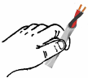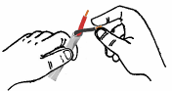
图25 图26
音箱线的另一端的剥线方法是一样的，不过线要刨得长一些然后分别将每芯拧扎结实。在剥线较短的一端安装“NEUTRIK”插头。安装点位参看图27。
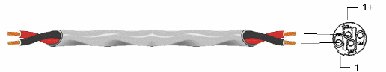
图27
这种音箱线是如何连接功放与音箱得呢？下图以左声道信号（通常功放的CH1或A通道连接立体声信号的左声道）为例演示如何连接（图28）：
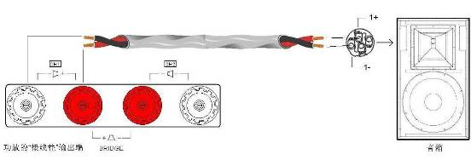
图28
- 功放的输出端口和内置分频全频音箱的输入端口均为“NEUTRIK”的线材制作：
这种音箱线的这种很简单，只需将刨好的线材按照功放及音箱的标注与“NEUTRIK”头内的相应点位连接即可。
- 视频线的制作：
视频我们在这里只作简单的讲解供大家参考，便于大家在工作中能够了解一些视频线材的制作。
视频插头通常又莲花头和BNC头，视频线为单芯带屏蔽的结构，芯的护套较厚。焊接时只需将芯焊接在莲花头的“信号端”，屏蔽焊接在莲花头的“屏蔽端”就可以了。BNC头和莲花头的焊接方法是相同的，只是接口样式不同。
音频线与视频线的阻抗不，但音频线可以在短距离内临时代替视频线来使用。

总结
以上我们就音响系统中常用的插头、线材、线材制作及与之相关的音频系统知识进行了介绍，对于初学者来说可能显得有些不太清触这是可以理解的。其实，任何事情都是有它的规律性正所谓“万变不离其宗”，只要掌握了规律事情就变得清晰了。
首先，制作线材前应考虑好所用的线材、插头及工具是否齐备；第二就是选择适当的线材进行剥线了。剥线时注意不要将每芯的护套划破以免造成断路。线材剥完后就可以粘锡焊接了，焊接平衡线材时两端插头的“热端”对“热端”、“冷端”对“冷端”、“屏蔽端”对应“屏蔽端”。如果是非平衡线就将线材改成二芯结构，焊接时线材的芯焊接插头的“信号端（+）”、拧结后的芯焊接在插头的“屏蔽端（-）”。非平衡转平衡线材的制作时平衡端按平衡的焊接方法，非平衡端将信号“冷端”与“屏蔽”拧结在一起再焊接；在非平衡端芯线焊接插头的“信号端（+）”、拧结的芯焊接在插头的“屏蔽端（-）”。对于音箱线的制作接更简单了，只需按照功放和音箱的标示来安装插头或拧结在“接线柱”上就可以了。当然音箱线常见的两端为“NEUTRIK”插头的线材制作还是有规律的即“1+”对“1+”、“1-”对“1-”（音箱端请查看标示），功放的输出端基本上都是“1+”和“1-”。
需要向大家提醒的是线材在焊接之前请将各插头的“底盖”及“套管”套入线材，否则线材焊接完毕后才发现无法安装底盖而造成重复工作。线材制作时还应注意安全，以免被烙铁烫伤或被工具扎伤。
总之，线材和插头是设备与设备之间信号传递的载体，理解了设备输出、输入端口的对应点位后制作线材就很简单了。希望大家通过介绍能够对音频线材的制作有更多的认识，能够做到“举一反三”，在今后的工作中发挥更大的作用。

